Практическая работа P20 резервная копия и безопасное восстановление
Выполнил: Георгий Петросян

Результат
Реализован сервис согласованных снимков SQLite. Backup создаётся самой SQLite, проверяется отдельным соединением и получает метаданные версии, числа записей и SHA-256. Восстановление возможно только в новый файл и принимается после сравнения с исходной копией.

Проверки
Сценарий | Ожидание | Факт
Создание backup | Согласованный и читаемый файл | integrity_check=ok, схема 2, две записи
Изменение рабочей базы после backup | Снимок не меняется | В рабочей базе 3 записи, в восстановленной 2
Восстановление | Отдельная база совпадает с backup | Совпали схема, число строк и SHA-256
Повреждённый файл | Отказ до создания цели | Ошибка проверки чтением, целевой файл отсутствует
Путь рабочей базы как цель | Операция запрещена | Рабочая база не изменена
Полная регрессия | Предыдущие функции работают | Все 18 тестов PASSED

./gradlew clean test
Результат: BUILD SUCCESSFUL. Протокол: project/evidence/P20_backup_restore.txt.

Ответы
- Обычное копирование открытой SQLite может захватить несогласованное состояние,
включая незавершённые изменения и отдельный WAL-файл.
- Копия готова после открытия отдельным соединением, успешного integrity_check
и пробного чтения ожидаемой схемы и записей.
- Восстановление проверяется в другом каталоге, чтобы ошибка или неверный backup
не уничтожили рабочие пользовательские данные.

Иллюстрации и протоколы для отправки
Снимок ниже показывает окно просмотра сохранённого фактического протокола этой практики. Он не заменяет исходный текстовый файл и не означает повторный запуск всех команд при подготовке отчёта.
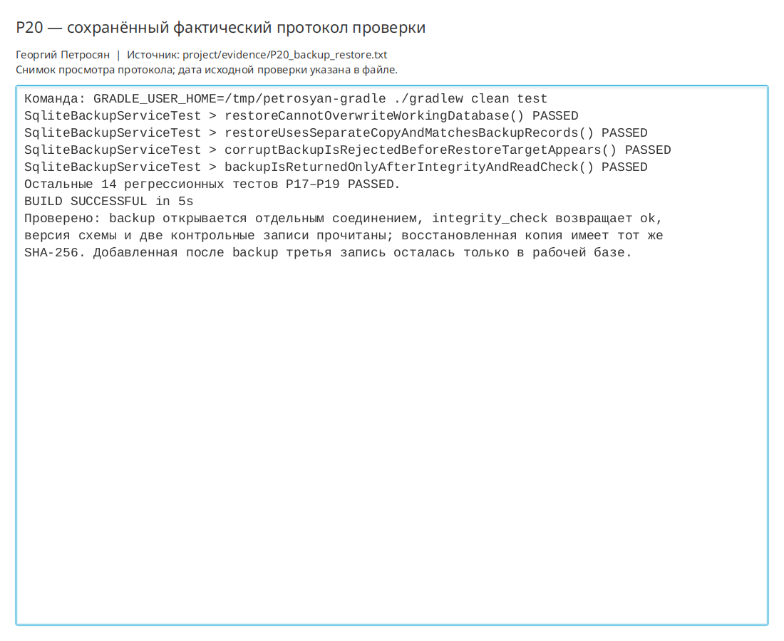
Просмотр фактического протокола проверки

